**EXCELENTÍSSIMO SENHOR PRESIDENTE DA CAMARA MUNICIPAL DE SUMARÉ**

**INDICO**, ao Exmo. Senhor Prefeito Municipal, que determine ao departamento competente providências urgentes para recuperação asfáltica em toda extensão da Rua Marcos José de Oliveira até a Rua João Bento de Oliveira no bairro Parque Bandeirantes I.

As chuvas causaram diversas crateras no local, causando estragos e prejuízos aos que ali transitam.

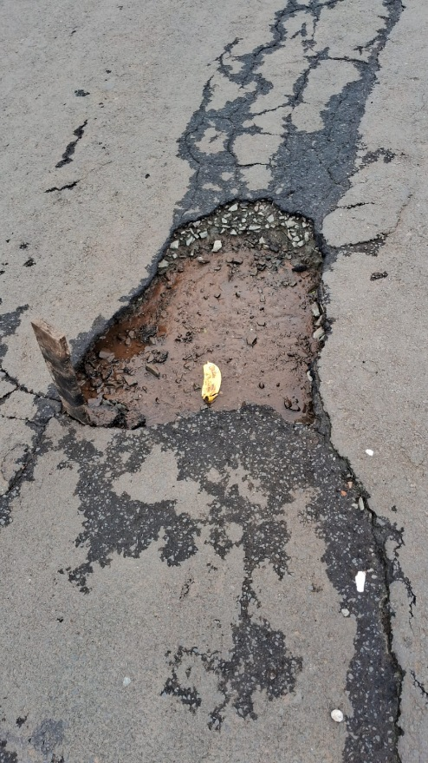 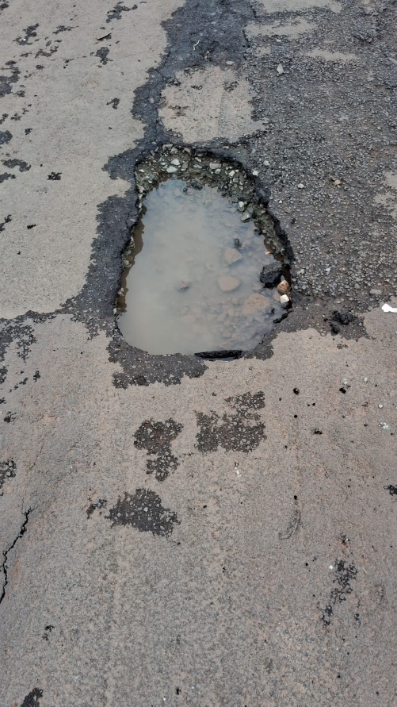

* 1. Sala das sessões, 09 de outubro de 2023.



**DIGÃO**

**VEREADOR**